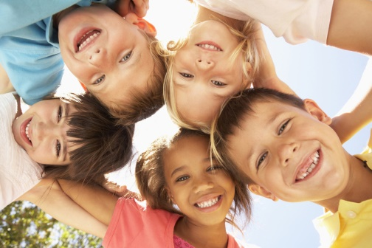
Улыбнись, и мир станет добрее….
Дети часто слышат от взрослых такие слова, как «добро» и «доброта». С определенного момента они начинают задумываться над тем, что же означают эти понятия?
Что такое доброта? Кого называют добрым человеком? И зачем надо быть добрым? С младенческого возраста ребенок окружен заботой и вниманием родителей, близких, родственников. Эта доброта, проявляемая к нему, кажется ребенку совершенно естественной. И если вовремя не объяснить малышу, что доброе отношение надо не только принимать от окружающих, но и самому уметь проявлять добрые чувства, он может вырасти эгоистом, не способным проявлять добрые чувства. Чтобы этого не произошло, важно рассказать ребенку о том, что такое доброта и зачем надо быть добрым.
Что же такое доброта?
Добротой называют искреннее желание человека помогать другим людям, делать для них добрые дела. Еще в древности люди поняли одну простую истину, которая стала главным правилом доброго человека. Эта истина гласит: «Не делай другому того, чего себе не желаешь». Если человек плохо относится к окружающим его людям, он никогда не добьется доброго к себе отношения. А вот если относиться к людям по-доброму, то и люди будут с добром относиться к тебе.
Путь к доброте
Как научить ребенка доброте? Доброту можно воспитать только добротой. С детства рядом с ребенком находятся его родители, близкие родственники, воспитатели, учителя. Показывая ребенку, что такое доброе отношение к окружающим, взрослые подают пример малышу, задают ему модель правильного поведения в обществе. При этом важно еще показать ребенку, что искренняя доброта характеризуется скромностью.
Доброта и общество. В нашем детском саду проходила неделя добрых дел под девизом « Дари Добро!». С детьми проводили беседы о добре, приводили примеры, какие добрые поступки они совершают дома, в детском саду, во дворе, разъясняли свое понимание значения слова «добро». Дети учились проявлять доброжелательность, дружелюбие по отношению друг к другу.
В течение всей недели ребятам читали пословицы, поговорки о доброте, некоторые из них дети выучили наизусть. Многие сказки, где добро побеждает зло, дети слушали с особым вниманием и интересом. После прочтения мы обсуждали добрые и плохие поступки героев.
Также были организован проект «Наши добрые дела». Где дети совершали добрые поступки не только на территории детского сада, но и дома. В рамках проекта была организована фотовыставка «Наши добрые дела дома и в саду».
Доброта важна не только для отдельного человека, но и для общества в целом. Если в обществе будет много истинно добрых людей, такое общество будет развиваться и процветать. Ведь там, где люди бескорыстно и искренне помогают друг другу, работа спорится, и все дела успешно выполняются. Поэтому доброта важна как для развития любого общества, так и для прогресса человечества в целом.
Хочу предложить вам сказку, которая особенно понравилась детям. Уверена, и вас она не оставит быть равнодушным.

Сказка о доброте «Муравей и мотылёк»
Автор сказки: Ирис Ревю
Жили-были муравей и мотылек. Жили не тужили, радовались солнечным дням и зеленому гулу леса.
Однажды муравей и мотылек встретились на полянке.
— Чем бы нам сегодня заняться? – думали они.
— А давай добрыми делами займемся, — предложил муравей.
И пошли они по лесу добрые дела делать. Помогли божьей коровке крышу починить, стрекозе крыльцо подправили, обувь сороконожки сдали в ремонт. У неё оказалось так много обуви, что друзья ходили к ежу-обувщику несколько раз.
Заглянули к старой бабочке, что жила у корявого пня, сделали ей красивые полочки в кладовке.
К вечеру друзья собрались домой. Они уже добрались до старой березы, как вдруг потемнело, и пошёл сильный дождь.
— Где бы спрятаться, где бы укрыться? — раздумывали они.
И вдруг услышали, как их кто-то зовёт. Это был светлячок. Он направил свет своего фонарика на муравья и мотылька, чтобы те в темноте видели, куда двигаться.
…И вот они на пороге дома светлячка.
Какое счастье, какая радость оказаться в теплом, уютном доме светлячка! Хозяин поставил на стол чай и сладкие баранки.
— У тебя доброе сердце, — сказали гости светлячку.
Тому было радостно слышать хорошие слова.
— От добрых друзей приятно слышать добрые слова, — сказал светлячок и улыбнулся.
Главный смысл сказки заключается в том, что очень важно, чтобы добрые отношения царили в этом мире. Доброта, добро – это, несомненно, лучше, чем равнодушие, безучастие, безразличие. С добром жить интереснее.
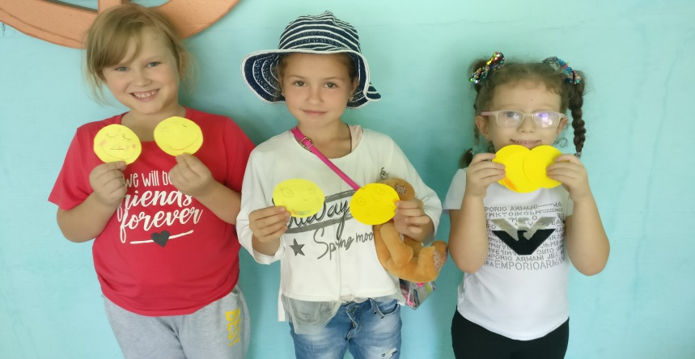
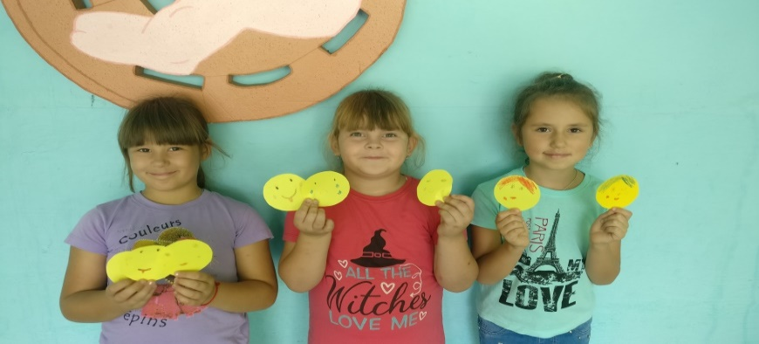
Подготовила: воспитатель Куркова О.В.

